52% украинцев ощутили снижение собственного благосостояния в 2020 году
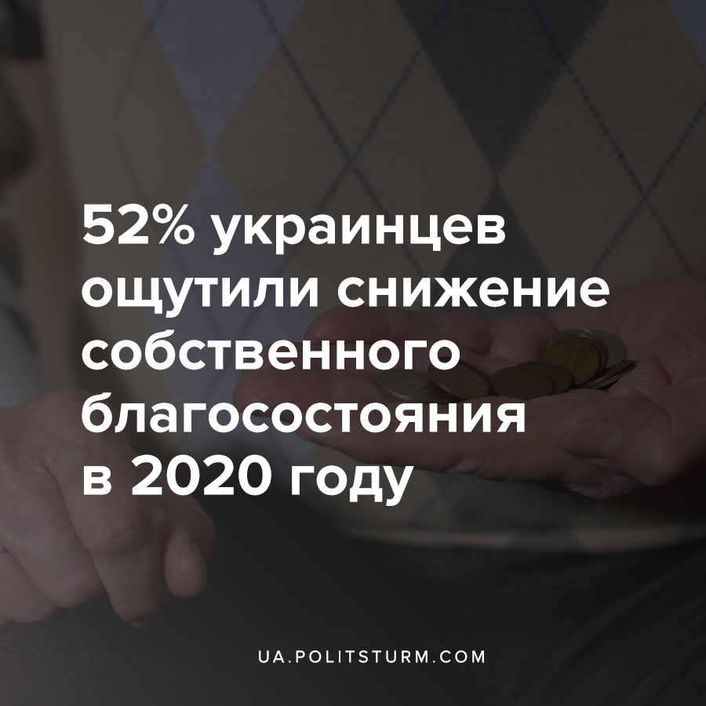

Оригинальная статья
2021-01-05
1 мин. на чтение

Согласно данным исследования центра “Социальный мониторинг”, за прошедший год уровень материального благосостояния подавляющего большинства населения Украины значительно снизился.
Из 2,5 тысяч респондентов, опрошенных в 24 областях и Киеве, 52% утверждают, что ощутили снижение собственного благосостояния, из них 16% – в наиболее значительной мере. Последние в основном представляют из себя людей старше 50 лет, а также проживающих в сельской местности Западной Украины. В то же время об отсутствии значительных изменений заявляют 36%, а улучшилось экономическое положение только у 8% граждан, большинство из которых не достигли возраста 40 лет и живут в Центральных и Восточных областях.
Что же касается оценки изменения ситуации в стране за 2020 год в целом, то 62% видят в определенные ухудшения, 24% не замечают изменений, а 7% граждан видят некоторые улучшения.
Вышеперечисленные сведения служат очередным доказательством неизбежного при капитализме обнищания рабочего класса, одновременно с которым происходит увеличение благосостояния меньшинства, представленного горсткой капиталистов. Уместно будет вспомнить исследование, опубликованное в сентября 2020 года институтом демографии им. Птухи НАН Украины, в котором сообщалось, что по итогам 2020 года в категорию бедных попадет 45% населения Украины, т.е. свыше 16,5 млн. человек, что на на 17% выше значения 2019 года.
Таков результатом продолжающейся почти 30 лет грабительской деятельности финансовой олигархии, приведший страну к бедственному положению, которое усугубляется на фоне экономического кризиса и эпидемии. При том не имеет никакого существенного значения, какие лица занимают руководящие должности в аппарате капиталистического государства в тот или иной момент, будь то Порошенко или Зеленский, – всё это либо капиталисты, либо их ставленники, на которых, как наглядно показал исторический опыт, не стоит возлагать надежд на улучшение материального благосостояния миллионов рабочих Украины.

Источники:
- https://smc.org.ua/2020-rik-v-otsinkah-naselennya-ukrayiny-2004/
- https://www.ukrrudprom.ua/news/V_2020_godu_u_52_ukraintsev_uhudshilos_materialnoe_pologenie.html
- https://finance.liga.net/ekonomika/novosti/rost-urovnya-bednosti-v-2020-godu-45-naseleniya-ukrainy-budut-schitatsya-bednymi-prognoz

Оригинальная статья

